## my思路----贪心法,最大堆实现,逻辑错



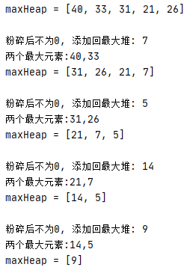

## 题目分析--参考答案--和昨天494题的联系!

<https://leetcode-cn.com/problems/last-stone-weight-ii/solution/gong-shui-san-xie-xiang-jie-wei-he-neng-jgxik/>

题干:

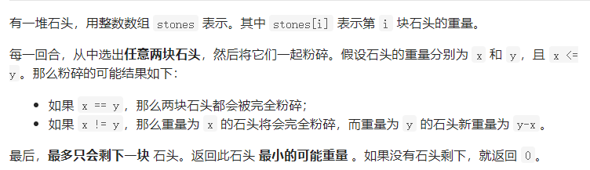

**理论分析: 对 [碰撞过程] 的理解**

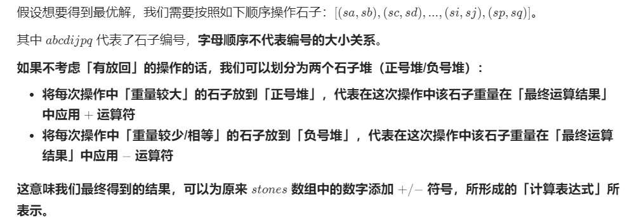

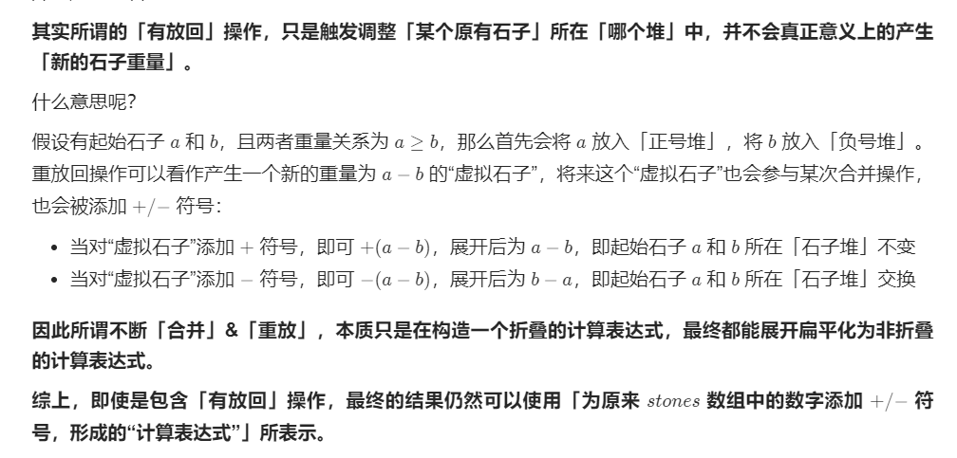

**算法流程--dp**

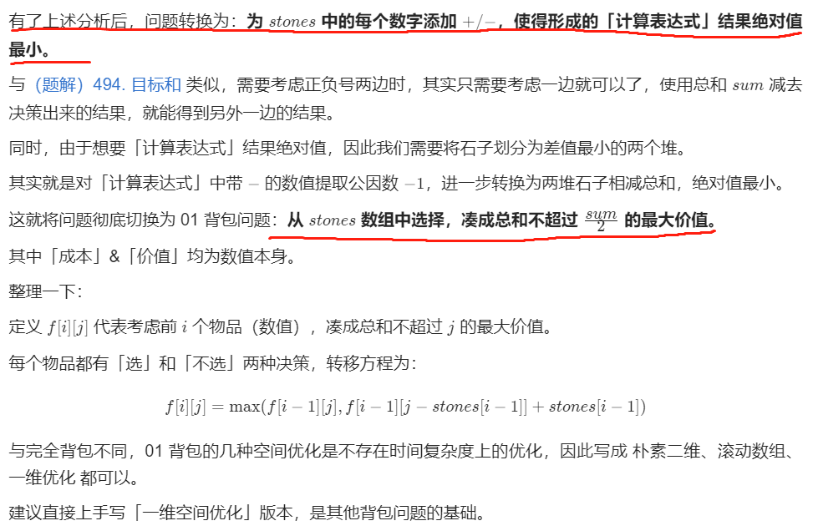

另一版本的分析

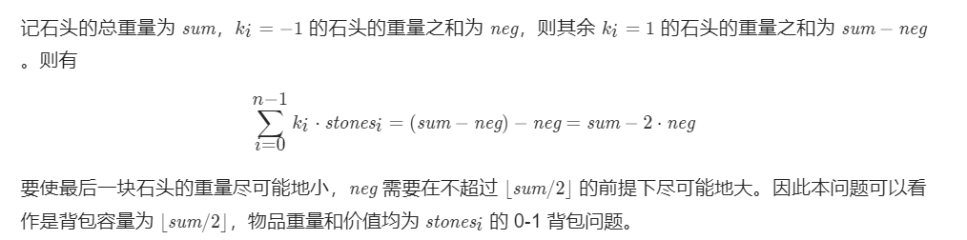

## 总结 联系P494目标和

数组分两部分 (一部分正一部分负)直接去想与总和的关系

